Задание I.6.4. Соедини белку с бельчонком (проведение линий справа налево).
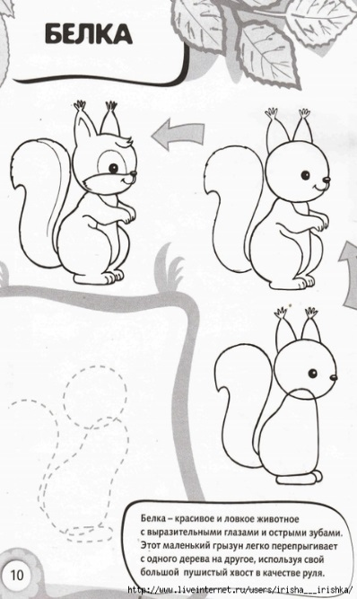 |  | 